SPOZNAVANJE OKOLJA, 4. teden
ČETRTEK, 9. 4. 2020

UČNA TEMA: ZNAČILNOSTI POMLADI
This Photo by Unknown Author is licensed under CC BY-NC
Veliko smo se pogovarjali o pomladi. Danes bomo malo ponovili in v zvezek naredili zapis v obliki miselnega vzorca. Najprej ustno odgovori na vprašanja:
Ustno odgovori na spodnja vprašanja:
- Kdaj se začne pomlad?
- Kateri meseci so pomladni?
- Kaj se dogaja v naravi spomladi?
- Kateri so znanilci pomladi?
- Kaj delamo ljudje spomladi na vrtu?

Miselni vzorec najprej dvakrat preberi (slika spodaj). Enkrat potiho in enkrat na glas. Nato odpri zvezek za spoznavanje okolja. Zvezek obrni tako, da bo obrnjen vodoravno. Najprej si nariši sredinski kvadrat ali krog, šele potem veje. Nato začneš s prepisovanjem.

PRAZNIKI:  - Velika noč  - 27.4. Dan upora proti okupatorju  - 1.5. praznik dela |  | LJUDJE IN DELO:  - odložimo topla oblačila  - obrezujemo drevesa  - sadimo sadike  - sejemo semena
MESECI:  - marec  - april  - maj | POMLAD  21. marec |  | VREME:  - postaja topleje  - vreme je »muhasto«  - dnevi se daljšajo, noči se krajšajo
RASTLINE:  - drevesa in grmi cvetijo, brstijo in zelenijo  - iz zemlje pokukajo prvi znanilci pomladi |  | ŽIVALI:  - vrnejo se ptice selivke  - ptice spletajo gnezda in valijo jajca  - prebudijo se zaspanci
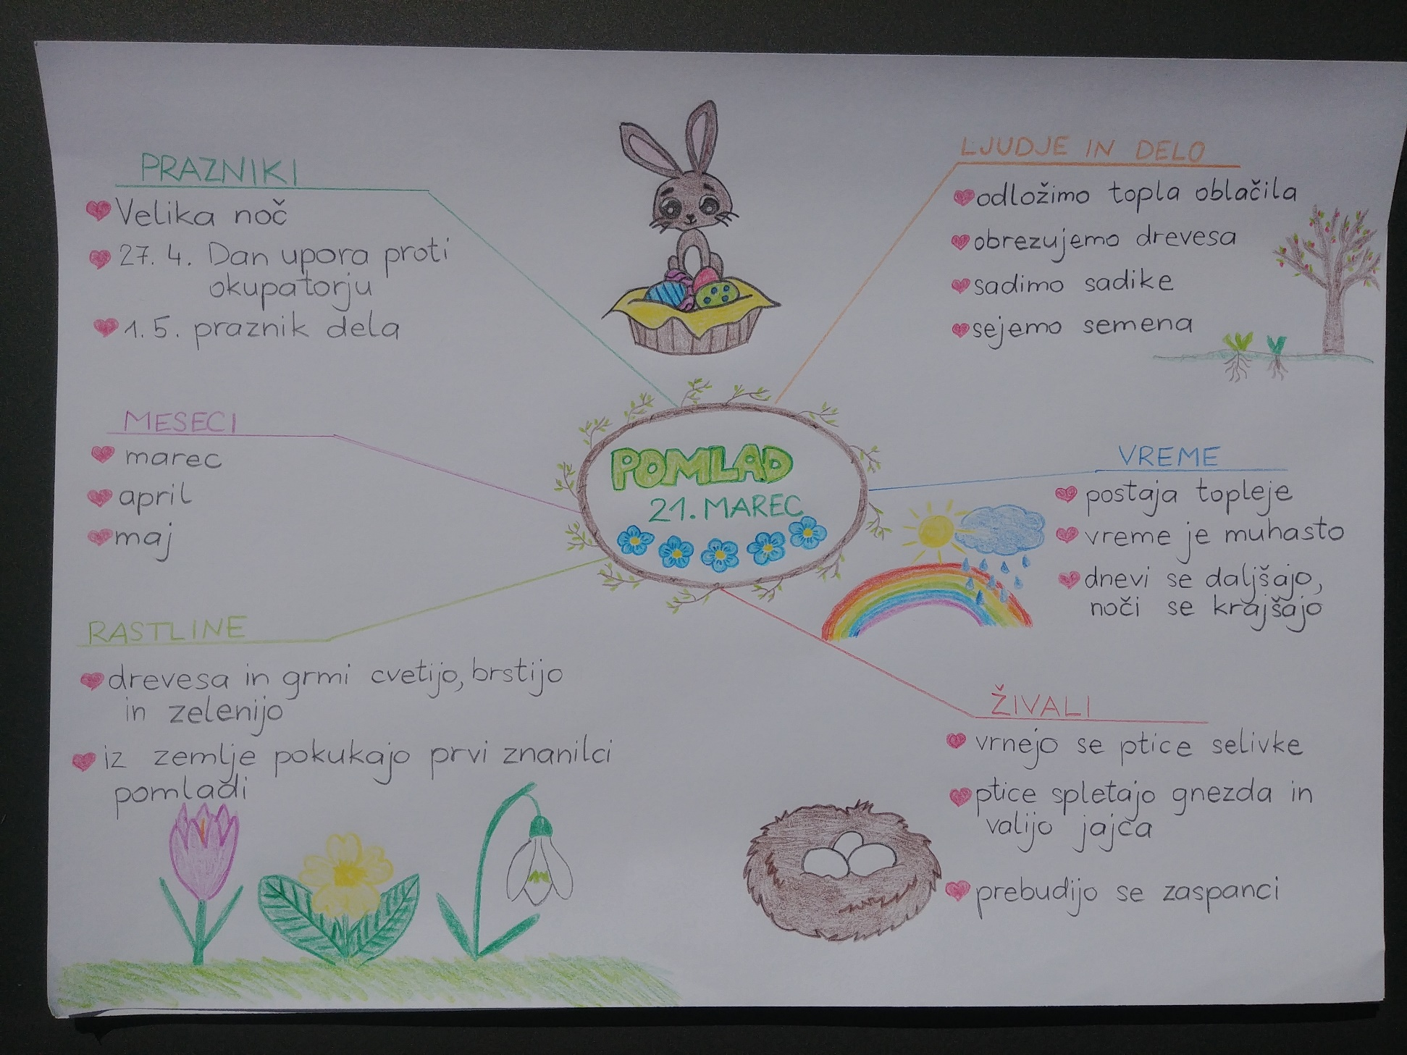
V pomoč, kako popestriti in narediti slikovit in pisan miselni vzorec, vam pošiljam svojega. Bodite ustvarjalni Vesela bom vaših slikic miselnega vzorca.

This Photo by Unknown Author is licensed under CC BY-SA
Hitri in vedoželjni, lahko naredijo še naslednjo nalogo.
Na spletni strain Lilibine/šolska ulica/spoznavanje okolja/letni časi/pomlad/črkovnica, te že čaka naloga. Ali klikni na spodnjo povezavo.
https://www.lilibi.si/solska-ulica/spoznavanje-okolja/letni-casi/pomlad/crkovnica

